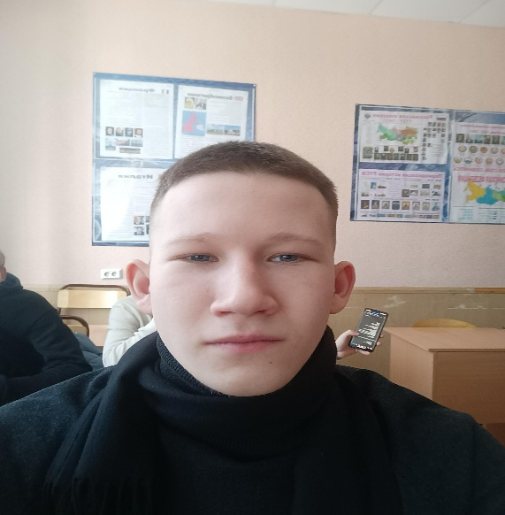Резюме

|  |  |
| --- | --- |
| Шайхетдинов Руслан Рафикович | |
| Общие сведения | - 18.12.2004  - контактная информация (89141854026, shaykhetdinov0420@mail.ru |
| Образование | - с 2020 по 2023гг;  - КГБ ПОУ Хабаровский автомеханический колледж;  - Мастер слесарь работ;  - слесарь |
| Опыт работа(производственная практика) | - 10.2022-11.2022;  - КГБ ПОУ Детский Дом1;  - слесарь;  - Сборка, разборка агрегатов;  Сборка отливов |
| Профессиональные навыки | Профессиональные навыки 1.Коммуникативные-общение;  2.Аналитические-исследование, оценка, изучения;  3.Организаторские-планирование;  4.Научные-диагностика, использование тех оборудование;  5.Умение работать в команде;  6.Умение самостоятельно принимать решения; |
| Дополнительная информация | — |